添加问答
点击顶部功能列表的“视频列表”，进入视频列表界面，选择视频（或在“视频分类管理界面”），在右侧小窗口找到“问答听力”，如下图所示：
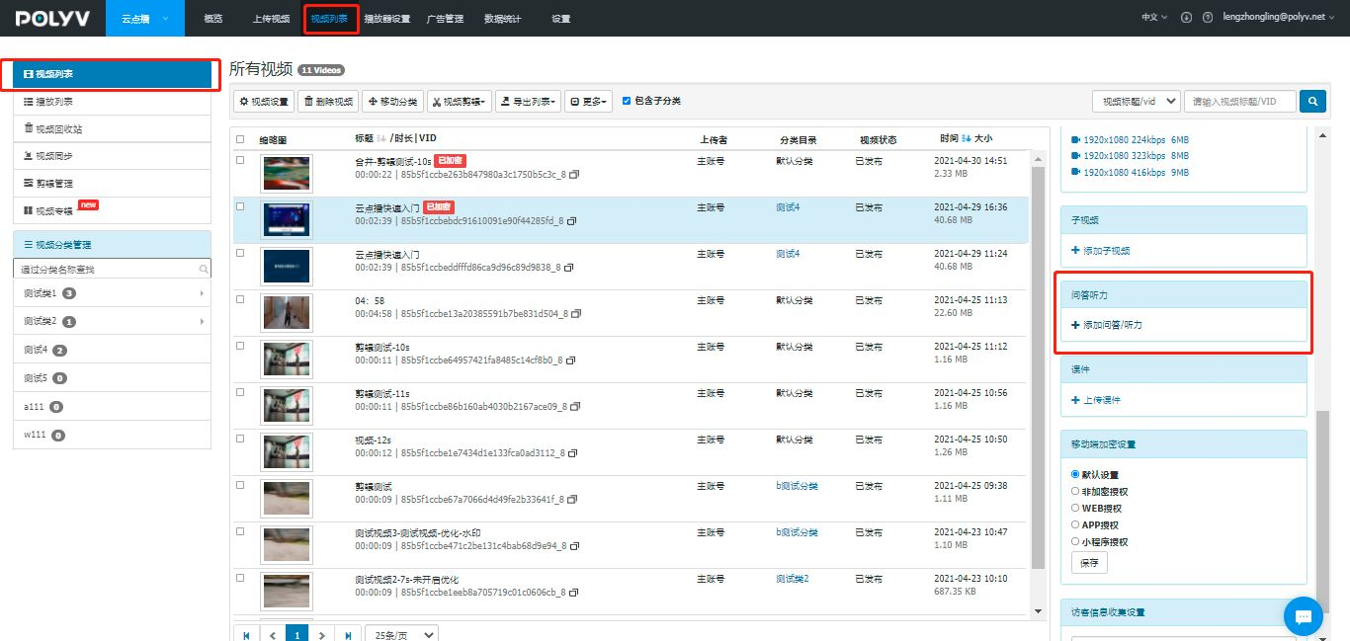
点击上图的“+添加问答/听力”，进入如下图界面，用户可根据自己的需求选择“添加问答”或“添加听力”，进入相关环节设置：
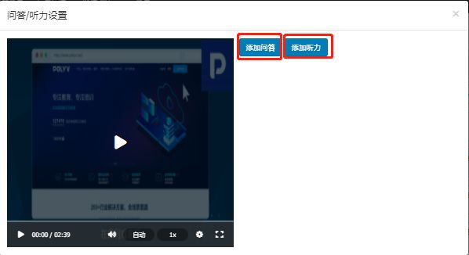

添加问答
点击“添加问答”按钮，进入如下图界面，可点击左上角的!abcd20160608111459.png图标，回到上图界面进行选择“添加问答”或添加听力
问题：用户可以根据自己的需求去自定义设置问题，支持上传图片问题描述。
时间：在所需要观众进行回答问题的时间点，点击“获取时间点”（显示的时间是以“秒”为单位的），则当视频播放到所设置的时间点时，视频界面会自动弹出所设置的问题回答窗口。
答案：用户可以为自己设置的问题设置至少二个答案选项（最多为五个），其中点击“+”可继续添加答案选项，点击“删除”可移除答案选项，点击“✔”可将选项设置为正确答案。
解答：用户可自定义解答结果，可自定义设置解答正确/错误后的展示结果。
答错回退：用户可自定义设置答错回退时间点，当观众答错时，必须回退到所设置的时间点，进行再一次的观看，直到回答正确为止。如果当设置的回退时间点为-1秒时，观众即使回答错误，也可直接跳过这道题，继续观看视频。
具体效果如下：
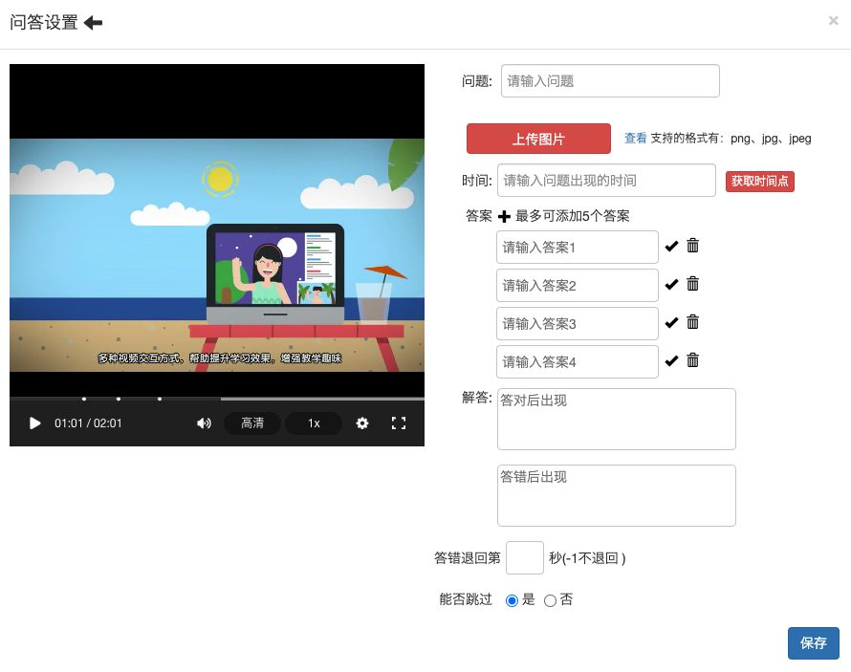
管理后台设置问答题目后，在视频播放到指定时间点时，播放器会弹窗显示问答题目，学员需要提交答案后才能继续观看视频。具体效果如下：
